
Министерство Здравоохранения Республики Дагестан
ГБПОУ
«Дербентский медицинский колледж им. Г.А.Илизарова »

Рабочая тетрадь

по модулю: ПМ04 «Выполнение работ по профессии младшая медицинская сестра по уходу за больными»

Раздел: «Безопасная больничная среда для пациента и медперсонала »

Дербент 2018 г

Оглавление | Стр
Пояснительная записка | 3
Внутрибольничная инфекция  Масштаб проблемы ВБИ. Структура ВБИ. | 4
Санитарно – противоэпидемиологический режим (СЭР) | 10
Профилактика парентеральных инфекций | 15
Мытье рук. Уровни мытья рук. | 18
Дезинфекция.  Приготовление дезинфицирующих средств, дезинфекция помещений технического оборудования. | 23
Предстерилизационная очистка | 31
Стерилизация | 34
Воздействие на организм мед.сестры физической нагрузки,  профилактика заболеваний связанных с физической нагрузкой | 38
Классическое и промежуточное положение больного в постели | 44
Список используемой литературы | 50

Пояснительная записка

Рабочая тетрадь – особый жанр учебной литературы, призванный активизировать познавательную деятельность студентов. С целью облегчения усвоения новых знаний мною разработана рабочая тетрадь по ПМ 04 «Выполнение работ по профессии младшая медицинская сестра по уходу за больными» Она позволит лучше освоить учебный материал, сформировать профессиональные компетенции.
Цель рабочей тетради – обеспечить формирование мыслительных процессов, способствовать повышению практических навыков студентов.
При проведении занятия уделяется внимание самостоятельной аудиторной
работе обучающихся, которая представлена в виде задач с проблемной ситуацией, что поможет обучающимся лучше усвоить новый материал.
Контроль эффективности изучения нового материала позволяет преподавателю определить качество усвоения нового материала, а обучающимся осмыслить качественный уровень своих знаний.
Домашнее задание направлено на закрепление знаний, полученных обучающимися на занятии.
Материал практического занятия имеет профессиональную направленность и связь с будущей практической деятельностью медицинских работников.
При составлении рабочей тетради учитывались используемые обучающимися базовые знания по данному ПМ. Самостоятельная работа обучающихся в данной рабочей тетради проводится на практическом занятии.

3

Тема№1 Внутрибольничная инфекция. Масштаб проблемы ВБИ. Структура ВБИ.

Цель: Познакомиться с принципами инфекционного контроля в лечебно – профилактических учреждениях.
После изучения темы студент должен знать:
- Пути передачи инфекции в ЛПУ;
- Понятие «внутрибольничная инфекция»;
- Масштаб проблемы ВБИ;
- Факторы, влияющие на восприимчивость хозяина к инфекции;
- Уровни мытья рук;
- Требования к личной гигиене и медицинской одежде персонала.
- Меры профилактики внутрибольничных инфекций
После изучения темы студент должен уметь
- Соблюдать технику безопасности;
- Уметь использовать защитную одежду и средства индивидуальной защиты;
- Обработать руки до и после манипуляций;
- Обработать руки и слизистые при контакте с биологическими жидкостями.

4

1. Масштаб проблемы ВБИ, структура ВБИ
Целью инфекционного контроля и инфекционной безопасности является предупреждение внутрибольничной инфекции.
ВБИ являются актуальной медицинской и социально-экономической проблемой. На протяжении последних лет в России разрабатывалась система санитарно-эпидемиологического надзора за ВБИ.
2.Структура ВБИ:

ГСИ – гнойно-септические – 85% (инфекции мочевыделительной системы, инфекции дыхательных путей, бактериемия и др.);

Вирусные гепатиты В, С, Д – 6-7%;

Кишечные инфекции – 7-8%, при этом 80% случаев – сальмонеллез.

3.Группы риска:
Высокому риску инфицирования подвергаются:
- пациенты, особенно хирургических, урологических, реанимационных отделений, а также отделений гемодиализа.
- посетители, особенно лица пожилого возраста и дети.
- родственники, ухаживающие за тяжелобольными.
- медицинский персонал.

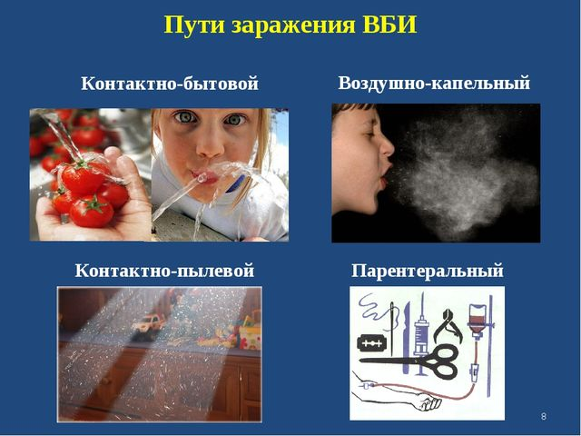

5

Задание №1 на знание словаря медицинской терминологии.
- Процесс удаления или уничтожения микроорганизмов с целью обеззараживания и защиты, включающий очистку, дезинфекцию, стерилизацию - ЭТО _________________________ .
- Процесс, уменьшающий количество патогенных микроорганизмов (кроме бактериальных спор), находящихся на живом организме или на коже, количество которых для здоровья не опасно - ЭТО ____________________.
- Микроорганизмы, вызывающие заболевание - __________________.
- Моющие средства – ЭТО ______________________.
- Кожа, не имеющая отклонений в структуре и функции - _______________.
- Манипуляции, при которых нарушается целостность тканей, сосудов, полости - _________________________.
- Процесс механического удаления с поверхности объектов инородных тел (органических остатков, микроорганизмов и т.д.) – ЭТО ________________.

Примечание: медицинские термины записать в тетрадь и запомнить.
Задание №2.
Кто относится к группе риска ВБИ среди пациентов: (перечислите)
1._______________________________________________________________
2._______________________________________________________________
3._______________________________________________________________
4._________________________________________________________________
5._________________________________________________________________
6_________________________________________________________________

Задание №3.
Кто относится к группе риска ВБИ среди мед. работников: (перечислите)
1._______________________________________________________________
2._______________________________________________________________
3._______________________________________________________________
4._________________________________________________________________
5._________________________________________________________________
6_________________________________________________________________

Задание №4.
Перечислите виды возбудителей ВБИ.
1._________________________________________________________________
2.________________________________________________________________
3.________________________________________________________________
4._________________________________________________________________
5.________________________________________________________________
6.________________________________________________________________

6

Задание№5. Дополните: согласно нормативному документу №____________________от_____________ г. на каждом рабочем месте должна быть аварийная аптечка, которая содержит (нумерацию можно продлить или уменьшить):
1. ______________________________________________________________
2. ______________________________________________________________
3. _______________________________________________________________
4. ________________________________________________________________
5. _____________________________________________________________

Задание №6. Перечислите известные вам кожные антисептики.
1.____________________________________________________________ 2.____________________________________________________________
3.____________________________________________________________ 4.____________________________________________________________
5.____________________________________________________________ 6.____________________________________________________________

Задание №7.
Типичные места обитания ВБИ
Изучив лекционный материал и материал учебника « Основы сестринского дела» перечислите типичные места обитания ВБИ
1.____________________________________________________________ 2.____________________________________________________________
3.____________________________________________________________ 4.____________________________________________________________
5.____________________________________________________________

7

Тестовые Задание

1.Внутрибольничной инфекцией называется
а) любое соматическое или инфекционное заболевание, возникшее в стационаре
б) любое клинически распознаваемое инфекционное заболевание, поражающее больных или медработников при обращении за медицинской помощью
в) заболевание мед.работников, возникшее при обращении их за мед.помощью в стационар или поликлинику
г) попадание в определенную среду какого-либо вещества или штамма микроорганизма, изменяющей свойства этой среды
2. К способам передачи инфекции относятся
а) контактный, воздушно-капельный, трансмиссивный
б) контактный, патогенный, восприимчивый
в) воздушно-капельный, токсигенный, трансмиссивный
г) трансмиссивный, патогенный, контактный
3. К факторам, влияющим на восприимчивость хозяина к инфекции относят
а) санитарное состояние ЛПУ, состояние пищеблока и водоснабжения
б) дыхательные пути, пищеварительный тракт
в) формирование госпитальных штаммов
г) возраст, хронические заболевания
4. К факторам, способствующим распространению внутрибольничной инфекции относятся
а) санитарное состояние ЛПУ, применение антибиотиков и иммунодепрессантов
б) желудочно-кишечный тракт, мочеполовая система
в) вирусные гепатиты, кишечные инфекции
г) вакцины, сыворотки
5. К группе риска развития ВБИ относятся
а) терапевтические отделения
б) хирургические отделения
в) кабинеты ЭКГ, УЗИ-диагностики
г) школы

8

6. Резистентностью называется
а) моющее средство
б) экспозиционная выдержка
в) устойчивость
г) обсеменение
7. Одной из объективных причин внутрибольничной инфекции может быть
а) увеличение количества лиц со сниженным иммунитетом
б) скученность пациентов в палате
в) низкое качество дезинфекции
г) состояние пищеблока и водоснабжения
8. В структуре ВБИ ведущее место занимают
а) кишечные инфекции
б) гепатиты
в) гнойно-септические инфекции
г) стрептококковые инфекции
9. Основная причина, тормозящая эффективное использование программы профилактики ВБИ
а) формирование устойчивых штаммов микроорганизмов
б) ложное оборудование, требующее соответствующей обработки
в) «человеческий фактор»
г) недостаточное использование способов «холодной стерилизации
10. Инвазивными процедурами называются
а) перевязка
б) манипуляции, при которых нарушается целостность тканей, сосудов
в) процесс подготовки инструментов к стерилизации
г) предстерилизационная очистка инструментов

9

Тема № 2: Санитарно – противоэпидемиологический режим (СЭР)
Цель: изучение основных понятий , санитарно – противоэпидемический
режим для развития сестринской специальности.
После изучения темы студент должен знать:
- Понятия санитарно – противоэпидемический ражим
- Основные приказы по санитарно – противоэпидемическому режиму ЛПУ
- Масштаб проблемы ВБИ;
- Факторы, влияющие на восприимчивость хозяина к инфекции;
- санитарно – противоэпидемический режим различных помещений
- Санитарно-эпидемиологический режим лечебного отделения, питания, помещений, процедурного кабинета.
Санэпидрежим - комплекс мероприятий, направленный на предотвращение попадания микроорганизмов в ЛПУ, распространения в нём и выноса из ЛПУ. Санэпидрежим медицинского учреждения определяется его профилем. Основные требования к санитарно-противоэпидемическому режиму регламентируются инструкциями и приказами и отраслевым стандартом «Стерилизация и дезинфекция изделий медицинского назначения» (ОСТ 42 - 21 - 2 - 85).
Основные приказы по санэпидрежиму
№ 720 (204Д) МЗ СССР
О мерах по улучшению организации и повышению качества специализированной помощи больным гнойными хирургическими заболеваниями
№ 320 от 05.03.87. МЗ СССР
Организация и проведение мероприятий по борьбе с туберкулёзом
№ 408 от 12.07.89. МЗ СССР
О мерах по снижению заболеваемости вирусным гепатитом в стране
№ 345 от 26.11.97. МЗ РФ
О совершенствовании мероприятий по профилактике внутрибольничных инфекций в акушерских стационарах
№ 295 от 30.10.95. МЗ РФ

10
О введении в действие правил проведения обязательного медицинского освидетельствования на ВИЧ и перечня работников отдельных профессий, производств, предприятий, учреждений, которые проходят обязательное медицинское освидетельствование на ВИЧ
№ 170 от 16.08.94. МЗ РФ.
О мерах по совершенствованию профилактики лечения и лечения ВИЧ-инфекции в Российской Федерации
№ 335 от 26.12. 98. МЗ РФ
О мерах по усилению борьбы с распространением СПИДа в РСФСР
№ 375 от 23.12.98. МЗ РФ
О мерах по усилению эпидемиологического надзора и профилактике менингококковой инфекции и гнойных бактериальных менингитов

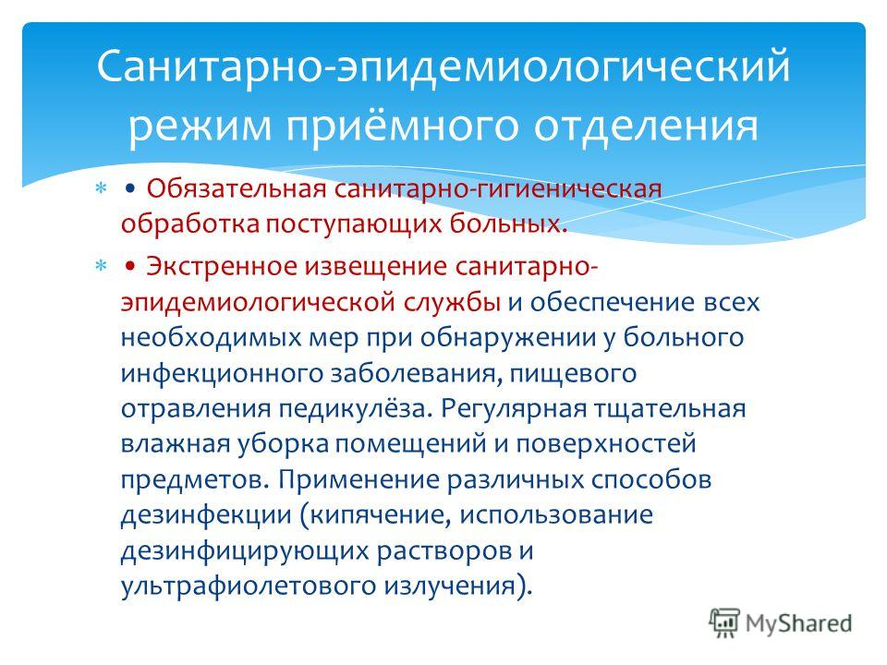

11

Задача №1: Вы работаете медсестрой в процедурном кабинете. При разборке шприца после инъекции вы нечаянно укололи палец иглой. Ваша тактика.
________________________________________________________________________________________________________________________________
______________________________________________________________
______________________________________________________________
______________________________________________________________
____________________________________________________________________________________________________________________________

Задача №2: Вы работаете медсестрой в процедурном кабинете. При заборе крови из вены кровь попала вам на кожу. Ваша тактика.
________________________________________________________________________________________________________________________________
_______________________________________________________________
______________________________________________________________
______________________________________________________________

Задача №3: Вы работаете медсестрой процедурного кабинета. При проведении плевральной пункции жидкость брызнула и попала на слизистую оболочку глаз. Ваша тактика.
______________________________________________________________
______________________________________________________________
______________________________________________________________
______________________________________________________________
______________________________________________________________

Задача №4: Вы работаете медсестрой процедурного кабинета. При доставке крови в лабораторию вы нечаянно разбили пробирку. Кровь попала на кожу, халат, тапочки. Ваша тактика.
________________________________________________________________
_________________________________________________________________
_________________________________________________________________
_________________________________________________________________
_________________________________________________________________

Задание №8. Напишите название и номер СанПин, регламентирующего меры по профилактике заражения ВИЧ-инфекцией.

____________________________________________________________________________________________________________________________________
__________________________________________________________________

12
Тестовые задания по теме :
Санитарно – противоэпидемиологический режим (СЭР)

1.Санитарно – противоэпидемический режим соматических стационаров регламентируя приказом МЗ РФ
а) № 55
б) № 170
в) № 288
г) № 345
д) № 720

2. Санитарно – противоэпидемический режим инфекционных стационаров регламентируя приказом МЗ РФ
а) № 55
б) № 170
в) № 345
г) № 720
д) № 916

3.Инфекционное заболевание , которыми пациент заражается в результате получения медицинской помощи, а персонал в процессе профессиональной деятельности называется:
а) внутрибольничными
б) карантинными
в) особо опасными
г) конвекционными

4.Основный нормативный документ по дезинфекции и стерилизации ИМН:
а) ОСТ 42-21-2-85
б) приказ МЗ РФ № 170
в) приказ МЗ РФ № 345
г) приказ МЗ РФ № 408
д) приказ МЗ РФ № 720

5. Противоэпидемическое мероприятия при регистрации ВИЧ инфекции регламентируются приказом МЗ РФ
а) № 170
б) № 342
в) № 408
г) № 475
д) № 65

13
6. Противоэпидемическое мероприятия при регистрации педикулеза регламентируются приказом МЗ РФ
а) № 170
б) № 342
в) № 408
г) № 475
д) № 654

7.Меры профилактики внутрибольничных инфекций предусмотрены инструкциям по:
а) санитарно – противоэпидемическому режиму ЛПУ
б) лечение нозологических форм болезни
в) лечебно охранительному режиму
г) исследованиям пациента

8. Главные пути передачи ВБИ в амбулаторно – поликлинических ЛПУ
а) пищевой
б) контактно - бытовой
в) инструментальный
г) водный
д) воздушно – капельный

9.Ведущий путь заражения гепатитом В и С и ВИЧ в мед учреждениях:
а) контактно - бытовой
б) фекально - оральный
в) парентеральный
г) вертикальный

10.Обучение мед персонала и сдача зачета по сан- эпидрежиму проводится не реже:
а) ежемесячно
б) ежеквартально
в) 2 раза в год
г) 1 раз в год

14
Тема № 3 Профилактика парентеральных инфекций.

Задание №1. Заполните недостающую часть в таблице, отражающей действия медицинской сестры при инфекционной аварии.
Ситуация | Действия медсестры
1.Кровь попала на перчатку
2.Кровь попала в глаза
3.Кровь попала в нос
4.Кровь попала в рот
5.Кровь попала на кожу рук
6.Произошел прокол кожи потенциально инфицированной иглой
7.Кровь попала на халат

Задание №2. Ситуационные задачи.
ЗАДАЧА №1. В боксе инфекционного отделения на лечении находится пациент с гепатитом В. Палатной медицинской сестре необходимо провести дезинфекцию следующих объектов:

- постельное белье
- посуда
- судно
- матрац и подушка
- рвотные массы
- испражнения
- моча

Задание:
1. Определите вид проводимой дезинфекции.
2. Каким образом проводится дезинфекция представленных объектов, согласно приказу №408 «О мерах по снижению заболеваемости вирусным гепатитом в стране» и СП 1.958-00 «Профилактика вирусных гепатитов. Общие требования к эпидемическому надзору за вирусными гепатитами».
3. Какой вид дезинфекции проводится после выписки пациента?

15
ЗАДАЧА №2. Медицинская сестра инфекционного отделения оказывала помощь пациенту с гепатитом С. После снятия перчаток, согласно приказа №408, она должна обработать руки после контакта с инфекционным больным.
Задание:
1. Какой вид дезинфекции проводится в данном случае?
2. Определите порядок обработки рук персонала после контакта с больным гепатитом.

ЗАДАЧА №3. Старшая медицинская сестра поручила процедурной сестре провести ревизию аварийной аптечки и обеспечить ее полную комплектацию согласно приказу №223.
Задание:
1. О каком приказе идет речь?
2. Составьте перечень содержимого аварийной аптечки.

ЗАДАЧА №4. При проведении забора крови из вены пациента произошло ее разбрызгивание и кровь попала на слизистую глаз процедурной медсестры.
Задание:
1. Оцените ситуацию.
2. Наметьте план сестринских вмешательств согласно приказу №223«Об усилении мер по профилактике СПИДа».
3. Какими профилактическими мероприятиями пренебрегла медицинская сестра?

16

ЗАДАЧА №5. Медицинская сестра после инфекционной аварии провела профилактические мероприятия по внутрибольничным инфекциям. Случай аварии зарегистрирован в специальном журнале. Медсестра поставлена на учет у инфекциониста.
Задание:
Определите порядок и кратность наблюдения и сдачи контрольных анализов, основываясь на знание приказа №408 «О мерах по снижению заболеваемости вирусным гепатитом в стране».
2. Через какой срок медработник подлежит снятию с учета у инфекциониста?

ЗАДАЧА №6. Медицинская сестра процедурного кабинета во время работы уколола палец потенциально инфицированной иглой. От гепатита «В» не привита.
Задание:
1. Обозначить ситуацию.
2. Составить план мероприятий, регламентированный приказом №170 от 1994 г. «О мерах по совершенствованию профилактики и лечению ВИЧ-инфекции в РФ» и приказом №408 от 1989 г. «О мерах по снижению заболеваемости вирусным гепатитом в стране».
Задание № 7. Перечислить содержимое аптечки АНТИ-СПИД

17

Тема: Мытье рук. Уровни мытья рук.

Основные правила по уходу за руками при работе с больными:
НЕЛЬЗЯ!________________________________________________________

НЕЛЬЗЯ!________________________________________________________

НЕЛЬЗЯ!________________________________________________________

НЕЛЬЗЯ!________________________________________________________

НЕЛЬЗЯ!________________________________________________________

Уровни мытья рук

18

Алгоритм выполнения манипуляции : « Мытье рук ( гигиенический уровень)»

Оснащение:___________________________________________________________________________________________________________________________________________________________________________________________

Этапы:
____________________________________________________________________________________________________________________________________________________________________________________________________________________________________________________________________________________________________________________________________________________________________________________________________________________________________________________________________________________________________________________________________________________________________________________________________________________________________________________________________________________________________________________________________________________________________________________________________________________________________________________________________________________________________________________________________________________________

Алгоритм выполнения манипуляции : « Мытье рук ( социальный уровень)»

Оснащение:___________________________________________________________________________________________________________________________________________________________________________________________

Этапы:
____________________________________________________________________________________________________________________________________________________________________________________________________________________________________________________________________________________________________________________________________________________________________________________________________________________________________________________________________________________________________________________________________________________________________________________________________________________________________________________________________________________________________________________________________________________________________________________________________________________________________________________________________________________________________________________________________________________________

Отметьте этапы гигиенической обработки рук в правильном порядке
- Тщательно обработать кожу рук шариком, смоченным 70% спиртом или другим спиртосодержащим антисептиком.
- Использованные шарики сбросить в емкость с дез.раствором.
- Закрыть кран.
- Снять украшения.
- Открыть оба крана.
- Намылить руки от кончиков пальцев к периферии.
- Полностью освободить предплечья от рукавов халата.
- Увлажнить кисти и предплечья.
- Просушить руки одноразовой салфеткой.
- Промыть руки теплой проточной водой.
- Намылить руки дважды.
12.Смыть с мыла пену и положить в мыльницу

20

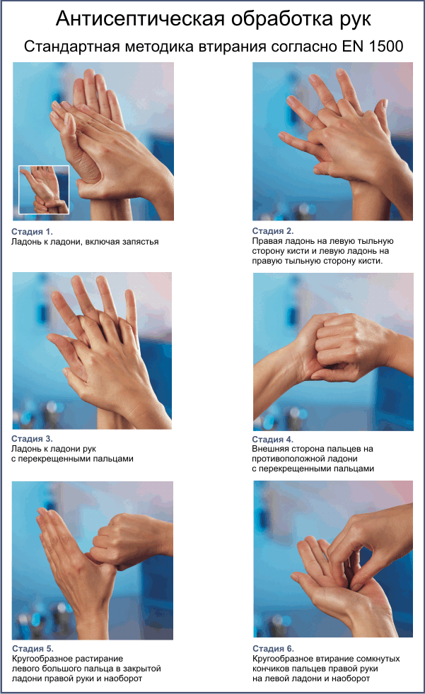

21

Заполните таблицу современных антисептиков

Сравнительная характеристика современных антисептиков
Наименование группы | Преимущества | Недостатки | Примеры
Спиртсодержащие антисептики | -. | -
1.на основе этанола | -. | -.
2.на основе пропанола и изопропанола | - | -.
Водные антисептики

22

Тема№3 Дезинфекция. Приготовление хлорсодержащих дезинфицирующих растворов, дезинфекция помещений технического оборудования белья посуды.
Задание №1. Дайте понятия терминам
- Дезинфекция _________________________________________________
__________________________________________________________________________________________________________________
- Дезинсекция_____________________________________________________________________________________________________________________________________________________________________
- Дератизация_______________________________________________________________________________________________________________________________________________________________________
Задание №2. Заполните следующие схемы
А. Виды дезинфекции
Дезинфекция

____________________________ (при отсутствии очага инфекции)
____________________________ (при наличии очага инфекции)

Проводят как предупредительную
меру при отсутствии выявленног

источника инфекции

Противоэпидемическая, проводят в

случае возникновения инфекционного
заболевания или при подозрении на него

_______________________
Заключительная
____________

Проводят постоянно в ЛПУ
Проводят постоянно вокруг больного или носителя
____________

Б. Методы дезинфекции
1.
2.
4.
3.
5.Комбинированный
сочетает использование нескольких методов

23

23
Задание 3. Техника безопасности при работе с дезинфектантами

Изучив технику безопасности при работе с дезинфицирующими средствами, письменно выполните ситуационное задание:
Вы - медицинская сестра терапевтического отделения. Проведите инструктаж студента медицинского училища по технике безопасности при работе с дезинфектантами.

1._________________________________________________________________
2._________________________________________________________________
3._________________________________________________________________
4._________________________________________________________________
5._________________________________________________________________
6._________________________________________________________________

Задание 4. Принципы оказания первой помощи при отравлении дезинфектантами

Изучив принципы оказания первой помощи при отравлении дезинфектантами, письменно выполните ситуационное задание:
У медицинской сестры процедурного кабинета после приготовления хлорсодержащего дезраствора появились признаки отёка слизистых носа, затруднённое дыхание.
Определите, что случилось и причину этого происшествия. Составьте план первой помощи.

1._________________________________________________________________
2._________________________________________________________________
3._________________________________________________________________

Задание 5.Составьте структурно – логическую схему, в которой отразите:

- Уровни деконтаминации некритических предметов.

24
2.Уровни деконтаминации критических и полукритических предметов.
Ответьте на вопросы:
1. Требования к дезинфекционному режиму в ЛПУ.
2. Методы дезинфекции критических, полукритических и некритических предметов.
3. Дайте определение понятию “санитарно - противоэпидемический режим”.
Задание № 6
Дополните.
- Основной документ, регламентирующий дезинфекционно-стерилизационную обработку медицинского инструментария. _________________________________________________________________.
- Для приготовления маточного раствора хлорной извести необходимо приготовить ___ кг хлорной извести и _______ воды.
3. Из маточного раствора готовят ________________ растворы.
4.Для приготовления 10литров 0,5% рабочего раствора хлорной извести необходимо ____ мл, 10% раствора хлорной извести и_____ л воды.
5.Для приготовления 1литра 3% раствора хлорамина, необходимо ___г, и ___ мл воды.
6.Влажная уборка помещений проводится не менее _____ раз в сутки.
7. Маточный раствор-это ____% раствор хлорной извести.
8. Срок хранения маточного раствора ____ дней.
9. Виды дезинфекции _______________, _______________, __________,____________________.
10. Согласно ОСТу 42-21-2-85, существует ___ этапа обработки инструментария.
11. Последовательность этапов обработки: ________________, ________, ________________, _________________.
25

Задание № 7

Разгадайте кроссворд. КРОССВОРД
7
1
2
3
4
5
6

1. Процесс уничтожения всех микроорганизмов, включая бактериальные споры.
2. Процесс уменьшения количества патогенных микроорганизмов (кроме спор) находящихся на живом организме или коже.
3. Вид дезинфекции.
4. Процесс удаления с поверхности объектов инородных тел.
5. Моющие средства.
6. Передача инфекции через руки, предметы, инструменты. Путь передачи.
7. Что получилось? Дайте определение.______________________________________________________

26
Задание № 8

Вам представлен целый ряд объектов медицинского и общего назначения:

- Кондиционер
- Тумбочка пациента
- Холодильник
- Аппарат для искусственного дыхания
- Кровь
- Инструментарий
- Термометры
- Раковина для умывания
- Контейнеры с дезинфицирующими растворами
- Шкаф для хранения лекарственных средств
- Испражнения пациента
- Листы назначений
- Функциональная кровать
- Грязное белье.

Вопрос: какие из вышеперечисленных объектов являются наиболее вероятными резервуарами возбудителей внутрибольничных инфекций?

27
Задание 9. Техника безопасности при работе с дезинфектантами

Изучив технику безопасности при работе с дезинфицирующими средствами, письменно выполните ситуационное задание:
Вы - медицинская сестра терапевтического отделения. Проведите инструктаж студента медицинского училища по технике безопасности при работе с дезинфектантами.

1._________________________________________________________________
2._________________________________________________________________
3._________________________________________________________________
4._________________________________________________________________
5._________________________________________________________________
6._________________________________________________________________

Задание 10. Принципы оказания первой помощи при отравлении дезинфектантами

Изучив принципы оказания первой помощи при отравлении дезинфектантами, письменно выполните ситуационное задание:
У медицинской сестры процедурного кабинета после приготовления хлорсодержащего дезраствора появились признаки отёка слизистых носа, затруднённое дыхание.
Определите, что случилось и причину этого происшествия. Составьте план первой помощи.

1._________________________________________________________________
2._________________________________________________________________
3._________________________________________________________________
4.____________________________________________________________________________

28

Тестовые Задание

1. Дезинфекция - это:
- уничтожение грызунов - переносчиков инфекции;
Б) уничтожение вредных насекомых;
- уничтожение патогенных микроорганизмов на предметах окружающей среды:
Г) применение автоклавирования.

2. Целью дезинфекции является:
- удаление или уничтожение патогенных микроорганизмов;
Б) разрыв звеньев цепочки эпидемического процесса:
- повышение восприимчивости макроорганизма;
Г) исследование окружающей среды на наличие возбудителей
болезней.

З. Виды дезинфекции:
- профилактическая и очаговая:
Б) текущая и заключительная:
- латентная и вирулентная;
Г) однократная и многократная.

4. Кратность проведения профилактической дезинфекции:
- однократно;
Б) периодически:
- 1 раз в неделю;
Г) 1 раз в месяц.

5. Цель проведения профилактической дезинфекции:
A) предотвращение распространения инфекции;
Б) уничтожение возбудителей на предметах окружающей среды:
B) скорейшая госпитализация пациента;
Г) перевод пациента в инфекционное отделение.

6. К средствам химического метода дезинфекции не относятся:
A) пресепт, лизоформин 3000, виркон;
Б) перекись водорода 3%, спиртовой раствор йода 5%;
B) растворы антибиотиков, бактериофаги;
Г) спирт этиловый, хлорель, жавелион.

7. При подозрении на ВИЧ-инфекцию больного следует:
A) изолировать от окружающих;
Б) направить на глубокое клинико-биохимическое обследование:
B) поставить на учет у дерматовенеролога;
Г) назначить курс антибиотиков.

8. Для приготовления 10 литров 5% хлорной извести необходимо:
- 2 л 10% хл.изв.+8 л воды;
Б) 5 л 10% хл.изв.+5 л воды:
- 8 л 10% хл.изв+2 л воды;
Г) 3 л 10% хл.изв.+7 л воды.

29

9. Кипячение является методом:
- дезинфекции:
Б) стерилизации:
- предстерилизационной очистки;
Г) дезинфекции и предстерилизационной очистки.

10. Средство дезинфекции, позволяющее совместить дезинфекцию и предстерилизационную очистку:
A) хлорамин:
Б) лизоформин 3000;
B) самаровка 3%;
Г) пресепт.

30

Тема: Предстерилизационная очистка

Задание №1. Дайте определение
Цель предстерилизационной очистки__________________________________
_______________________________________________________________________________________________________________________________________________________________________________________
Детергенты________________________________________________________________________________________________________________
Очистка___________________________________________________________________________________________________________________________________________________________________________________________
Контаминация_____________________________________________________________________________________________________________________
Реконтаминация_______________________________________________________________________________________________________________
Экспозиционная выдержка___________________________________________
__________________________________________________________________
Асептика_________________________________________________________________________________________________________________________

Задание №2. Заполните таблицу:

Моющие комплексы
Компонент | Про-цент | Количество компонентов на приготовление 1 л моющего раствора, г | Температурный режим | Время выдержки
Моющие комплексы
Моющее средство «Биолот» | 0,5
Раствор перекиси водорода с моющим средством | 3  0,5
Раствор перекиси водорода с моющим средством | 6  0,5
Раствор перекиси водорода с моющим средством | 27,5  0,5
Раствор перекиси водорода с моющим средством | 33  0,5

31

Задание №3. Предстерилизационная очистка

Изучив материал учебника и конспекты занятий, заполните таблицу:

Этап | Этапы проведения | Порядок проведения
1 | Погрузить инструмент в моющий раствор | Полное погружение в разобранном виде
2 | ……………………………………… | Машинным или ручным способами
3 | Промыть под проточной водой | ……………………………………….
4 | ……………………………………… | Освобождение от солей, содержащихся в водопроводной воде
5 | Высушить горячим способом | ……………………………………….

Задание №4. Заполните схему:

Положительная реакция
Цель применения

фенолфталеиновая
………….
………….

азопирамовая
………….
………….

Задание №5. Написать правильную последовательность обработки изделий медицинского назначения

- Ополаскивание под проточной водой в зависимости от используемого порошка.
- Сушка в сухожаровом шкафу при температуре 85 °С.
- Погружение в 3% раствор хлорамина на 30 минут.
- 0-дезинфекция (механическая очистка и ополаскивание в дезрастворе).
- Промывание под проточной водой до исчезновения запаха.
- Ополаскивание в дистиллированной воде.
- Погружение в моющий раствор на 15 минут при температуре 50 -55 °С.
- Обработка ершом каждой детали инструмента.

32

Задание № 6.Контроль качества предстерилизационной очистки.

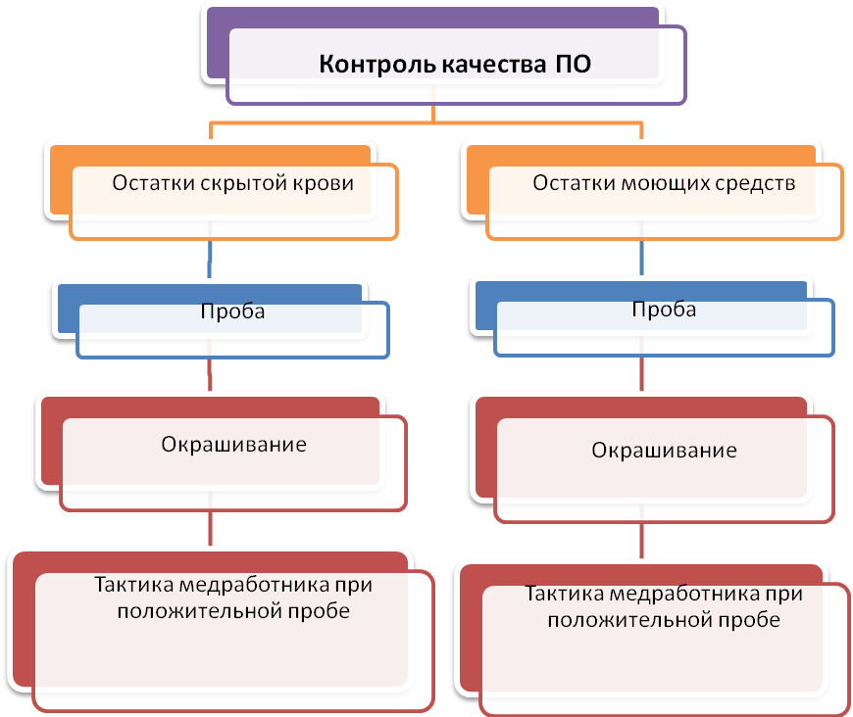

33

Тема: Стерилизация.

Задание №1. Дайте определение

Стерилизация ______________________________________________________
_______________________________________________________________
Стерилянты_________________________________________________________________________________________________________________
УФО ________________________ ________________________

Задание № 2. Заполните таблицу «Методы стерилизации»

Метод | Температура | Давление | Время (мин)
Паровой
Воздушный
Газовый
Радиационный
Химический

Задание № 3. Используя полученные знания, заполните таблицы

Метод стерилизации | Способ стерилизации | Режим стерилизации | Вид упаковки | Тест – контроль стерилизации
Воздушный | Сухожаровой шкаф

Метод стерилизации | Способ стерилизации | Режим стерилизации | Вид упаковки | Тест – контроль стерилизации
Паровой | Автоклав

34
Задание № 4. Сроки стерильности.

Используя полученные знания, заполните таблицу:
Вид упаковки | Срок хранения стерильности
Бикс КС
Бикс КФ
Двухслойная бязь
Пергаменты
Крепированная бумага
Стерильный стол

Задание № 5. Дополните предложения
- Полное уничтожение микроорганизмов и их спор на поверхности изделий медицинского назначения называется _______________.
- Комплекс мероприятий, направленных на предупреждение попадания инфекции в рану и организм больного называется ____________.
- В настоящее время в лечебных учреждениях стерилизацию проводят в ______ _______ ______.

Задание № 6. Установите соответствие
Вид упаковки | Сохранение сроков стерильности
- Крафт-пакет  - Открытая ёмкость | А) 10 суток  Б) 3 суток  В) непосредственно после стерилизации  Г) 2 суток

35

Тестовые Задание

1.Установите правильное соотношение между:
Определение: Его сущность:
1. стерилизация а) уничтожение вредных насекомых
2. дезинфекция б) полное уничтожение микроорганизмов
всех видов на всех стадиях развития
в) уничтожение патогенных и условно-
патогенных микроорганизмов
(кроме их спор) в объектах внешней
среды
2.Укажите правильное соответствие упаковок для стерилизации в автоклаве:
а) крафт-пакет, открытая емкость в) бикс, открытая емкость
б) крафт-пакет, 2-х слойная бязевая упаковка г) открытая емкость
3.Контроль работы стерилизаторов проводят физическим, химическим и ________________ методами.

4.Стерильный стол накрывают на _________ часов.

5.Режим стерилизации ИМН из металла в сухожаровом шкафу:
а) t = 100⁰С – 60 мин в) t = 180⁰С – 20 мин
б) t = 132⁰С – 20 мин г) t = 180⁰С – 60 мин

6.Режим стерилизации ИМН из стекла в автоклаве:
а) 160⁰ С – 150 минут в) 132⁰ С – 20 минут, давление 2 атм
б) 180⁰ С – 60 минут г) 132⁰ С – 20 минут, давление 1,1 атм

36

7.Недостатки воздушного метода стерилизации:
а) необходимость использования более высоких температур
б) не вызывает коррозии металлов
в) не происходит увлажнение упаковки
г) медленное и неравномерное прогревание стерилизуемых изделий

8.Стерильность ИМН в крафт-пакете сохраняется в течение:
а) не хранятся, используются сразу в) 3 суток
б) 1 сутки г) 20 суток

9.Преимущества парового метода стерилизации:
а) вызывает коррозию инструментов
б) обладает щадящим действием на стерилизуемый материал
в) осуществляется при сравнительно невысокой температуре
г) увлажняет стерилизуемые изделия

10.Перечислите химические методы стерилизации:
а) ____________ б) ____________ в)______________

11.Резиновые перчатки стерилизуют в _____________________.

12.Недостатки парового метода стерилизации:
а) вызывает коррозию инструментов
б) обладает щадящим действием на стерилизуемый материал
в) осуществляется при сравнительно невысокой температуре
г) увлажняет стерилизуемые изделия

37

Тема: Воздействие на организм мед.сестры физической нагрузки. Профилактика заболеваний связанных с физической нагрузкой

Задание 1.
В деятельности медицинской сестры можно выделить четыре группы профессиональных факторов, которые неблагоприятно действуют на состояние ее здоровья:
Заполните строки

1._______________________________________________________________
2._______________________________________________________________
3._______________________________________________________________
4._______________________________________________________________

Задание 2.

Физические факторы риска.
1._______________________________________________________________
2._______________________________________________________________
3._______________________________________________________________
4._________________________________________________________________

Задание 3.
Установите соответствие:

Опасный фактор |  | Метод снижения риска
1 | Стресс | а) | использование исправных розеток
2 | Падение | б) | исключение передвижения по мокрому полу
3 | Электротравма | в) | применение заземленного оборудования
 |  | г) | рациональная организация труда
 |  | д) | использование дежурного освещения
 |  | е) | эффективное общение

38

Задание 4.

Заполните пустые графы логической структуры:

Безопасная больничная среда

Личная гигиена

Режим эмоциональной безопасности

39
Продолжите фразу:
Безопасная больничная среда___________________________________________________________________________________________________________________________________
Биомеханика ________________________________________________________________________________________________________________________________________
Иммобильность__________________________________________________________________________________________________________________________
Контрактура сустава________________________________________________________________________________________________________________________________
Некроз_____________________________________________________________
Нервное истощение __________________________________________________
Ожог ______________________________________________________________
Ортопноэ______________________________________________________________________________________________________________________________
Ортостатическая реакция_________________________________________________________________________________________________________________________________
Профилактика___________________________________________________________________________________________________________________________
Психологический стресс ________________________________________________________________________________________________________________________________________
Стресс эмоциональный ________________________________________________________________________________________________________________________________________
Стрессор ___________________________________________________________
Травма_____________________________________________________________
Электротравма_______________________________________________________
Эмоциональный шок____________________________________________________________________________________________________________________________________

40
Задача 1. Пациент М, 20 лет, вчера поступил в терапевтическое отделение стационара. Сегодня во время врачебного обхода его не оказалось в палате, по поводу чего палатная медсестра получила замечание от дежурного врача. Пациент появился в отделении только через 2 часа, сообщив, что навещал своего друга в другом отделении больницы. Как Вы считаете, в чем ошибка медсестры?

Задача 2. К палатной медсестре обратился пациент К. 74-х лет с просьбой оставить в палате ночное освещение, поскольку он несколько раз за ночь вынужден пользоваться туалетом. Медсестра отказала ему в этой просьбе, ссылаясь на то, что, но правилам, ночью в палате должно быть темно. На Ваш взгляд, правильно ли поступила медсестра?

Задача 3. Пациентка З. 60 лет, находится в удовлетворительном состоянии, на общем режиме, получает на ночь снотворные препараты, должна сдать анализ мочи. Утром медсестра разбудила ее для этого. Пациентка от- правилась в туалет, где упала, получив тяжелую черепно-мозговую травму. Родственники обратились по этому поводу с жалобой к главному врачу боль- ницы. Как Вы считаете, обоснована ли их жалоба?

Задача 4. Пациент П. 72 лет, обратился к медсестре с вопросом о назначении ведра с надписью «концентрат дезинфектанта», которое стоит в туалете. Пациент страдает приступами удушья и ему после посещения туалета всегда становится хуже из-за резкого запаха хлора. Интересуется, можно ли убрать ведро в другое место. Как бы Вы поступили в данной ситуации?

Задача 5. Пациентке Б., 68 лет, назначен постельный режим. Зайдя в палату, медсестра обнаружила ее лежащей на полу с раной на голове. Пациентка плачет, рассказывает, что хотела пить, потянулась за стаканом с водой, стоящим на тумбочке, и упала. Как Вы думаете, что должна была предпринять медсестра, чтобы избежать этой травмы?

41
Тестовые задания.

Выберите один или несколько правильных ответов».

1. Биомеханика тела сестры в положении стоя
А) подбородок в горизонтальной плоскости
Б) туловище слегка наклонено вперед
В) спина прямая, колени расслаблены
Г) ступни на ширине плеч

2. Биомеханика тела сестры в положении сидя
А) Спина прямая, мышцы живота напряжены
Б) Плечи в одной плоскости с бедрами
В) Колени ниже бедер
Г) Ступни на ширине плеч

3. Биомеханика для медсестры в положении сидя на стуле
А)Спинка стула перпендикулярна к сидению
Б) Спинка стула соответствует верхним углам лопаток
В)2 /3 длины бедер расположены на сиденье
Г) Стопы не касаются пола

4. При работе в бригаде при перемещении пациента важно помнить
А). Старшая по должности медицинская сестра принимает на себя наиболее легкую часть тела пациента
Б) За состоянием пациента должен наблюдать один из членов бригады.
В). Командовать должны все члены бригады
Г) Согласовывать действия с членами бригады не нужно

5. Биомеханика тела сестры при поднятии тяжести
А) Груз не прижимать к себе
Б) Туловище наклонить слегка вперед
В) Спина прямая, сгибать только колени
Г) Ноги шире плеч, одна выдвинута вперед

Дополните предложение
6.Биомеханика — наука, изучающая правила…………………

7. Правильная биомеханика тела сестры позволяет
А) удерживать равновесие
Б) предотвращать травмы позвоночника
В) предупреждать пролежни
Г) исключать дискомфорт

42

8. При перемещении пациента в постели сестре следует
А) придать постели горизонтальное положение
Б) убрать подушку и одеяло
В) наклониться вперед
Г) слегка присесть

9.Эргономика-наука изучающая
А) врачебные назначения
Б) состояние опорно-двигательного аппарата
В) состояния зрения и слуха
Г) взаимосвязи людей и окружающей среды в целях безопасного труда.

10.Вспомогательные средства при перемещении пациента
А) пояс от ремня
Б) простынь
В) одежда пациента
Г) вспомогательные устройство

43

Тема:
Классическое и промежуточное положение больного в постели.

Задача №1.
В терапевтическое отделение поступила пациентка Н, 58 лет, с жалобами на чувство онемение левой руки и левой ноги, слабость в конечностях, невозможность встать с кровати. Данное состояние не позволяет самостоятельно провести гигиенические мероприятия.
1.Выявите проблемы пациента.
2.Составьте план выполнение.
3.Продемонстрируйте выполнение.

Задача №2.
Пациент С, 60 лет, находится на стационарном лечении в неврологическом отделении с парезом нижних конечностей (нарушена двигательная функция). Не может самостоятельно поворачиваться в постели. Есть потенциальная проблема- риск развития пролежней.
1.Выявите проблемы.
2.Составьте план решения.
3.Продемонстрируйте выполнение.

Задача№3.
Пациент П, 48 лет, поступил на стационарное лечение по поводу воспаления левого коленного сустава.
В отделение доставлен на кресле – каталке, из – за боли в суставе сам пересесть на кровать не может. При попытке встать пациент падает.
1.Выявите проблемы пациента.
2.Составьте план решения.
3.Продемонстрируйте выполнение.

Задача№4.
Пациент С, 54 года, находится на лечении в травматологическом отделении. Назначено дополнительное исследование ЭКГ. Пациент после операции по поводу перелома правой голени, назначен постельный режим.
1.Выявите проблемы пациента.
2.Составьте план решения.
3.Продемонстрируйте выполнение.

44
Задача №5.
В кардиологическом отделении поступил тяжелобольной К, 60 лет с диагнозом инфаркт миокарда. Врач назначил строгий постельный режим. Пациент не может самостоятельно переместится к изголовью кровати.
1.Выявите проблемы пациента.
2.Составьте план решения.
3.Продемонстрируйте выполнение.

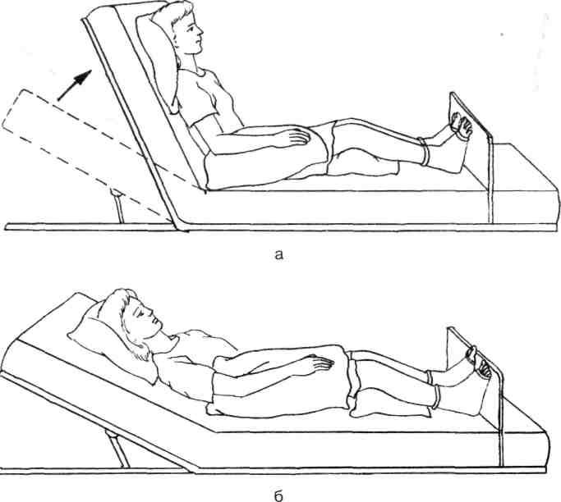

Задание №1

Заполните таблицу

Положение пациента в постели | Характеристика
Активное

Пассивное

Вынужденное

45

Задание №2

Перечислите виды транспортировки пациента из приемного покоя в отделение
1__________________________________________________________
2__________________________________________________________
3__________________________________________________________
4__________________________________________________________

Задание №3

Ответьте на вопросы.

Перечислите возможные положения пациента в постели.
________________________________________________________________________________________________________________________________________________________________________________________________________________________________________________________________________

Задание
Виды режимов двигательной активности | Описание режимов двигательной активности

46
Тестовые Задание

1.Эмоциональное благополучие и комфорт предусматривает один из режимов:
А) больничный
Б) общий
В) лечебно-охранительный
Г) санитарный
- Пациент при болях в животе занимает положение:
А) активное
Б) пассивное
В) индивидуальное
Г) вынужденное
- Наука, помогающая эффективно совершать работу с минимальной затратой энергии, не нанося вреда здоровью:
А) безопасная больничная среда
Б) биомеханика
В) эргономика
Г) вертебрология
- Автор положения пациента в постели «полусидя-полулёжа»:
А) Симс
Б) Фаулер
В) Джонсон
Г) Хенжерсон
- Фактором, обуславливающим риск падения пациентов после перемены положения тела, является:
А) возраст пациента старше 65 лет
Б) неправильная техника перемещения
В) плохое настроение
Г) высокое артериальное давление
6.Среда, позволяющая в наиболее полной мере удовлетворять потребности всех участников лечебно-диагностического процесса:
А) режим эмоциональной безопасности
Б) лечебно-охранительный режим
В) безопасная больничная среда
Г) инфекционная безопасность
7.Какой режим назначен пациенту, находящемуся в бессознательном состоянии:
А) палатный
Б) строгий постельный
В) постельный
Г) общий

47
8.Автор положения «промежуточное между положением на животе и на боку»:
А) Фаулер
Б) Хендерсон
В) Симс
Г) Аллен

9.Пациенту с одышкой даже в покое целесообразно придать положение в постели:
А) Симса
Б) на боку
В) Фаулера
Г) сидя

10.Наука о применении принципов механики для изучения движения тела:
А) механика
Б) биомеханика
В) эргономика
Г)динамика

11.Пациент при болях в животе занимает положение:
А) активное
Б) пассивное
В) индивидуальное
Г) вынужденное

12.Фактором, обуславливающим риск падения пациентов после перемены положения тела, является:
А) Возраст пациента старше 65 лет
Б) неправильная техника перемещения
В) плохое настроение
Г) высокое артериальное давление

13.Пациенту с одышкой даже в покое целесообразно придать положение в постели:
А) Симса
Б) на боку
В) Фаулера
Г) сидя

48

14.Автор положения пациента в постели «полусидя-полулёжа»:
А) Симс
Б) Фаулер
В) Джонсон
Г) Хенжерсон

15.Какой режим назначен пациенту, находящемуся в бессознательном состоянии:
А) палатный
Б) строгий постельный
В) постельный
Г) общий

49

Список используемой литературы

- Василькович В.А. Дезинфекционное дело.
- Журнал «Медицинская помощь», №№ 1-5, М., 2000.
- Мухина С.Н,, Тарновская И.И. Практическое руководство к предмету «Основы сестринского дела» – М., Родник, 1998.
- Обуховец Т.П., Склярова Т.А., Чернова О.В. Основы сестринского ухода. Серия «Медицина для вас». Ростов на дону, Феникс, 2000
- Справочник медсестры по уходу за больными М., Медицина 1993
- Учебно-методическое пособие по "Основам сестринского дела" для студентов т.1, 2, под ред.Шпирны А.И., М,, ВУНМЦ, 2001.
- Фомина И.Г. Общий уход за больными.
- Яфаев Р.Х., Зуева Л.П. Эпидемиология внутрибольничной инфекции. Глава VI 1д, Медицина 1989

50

